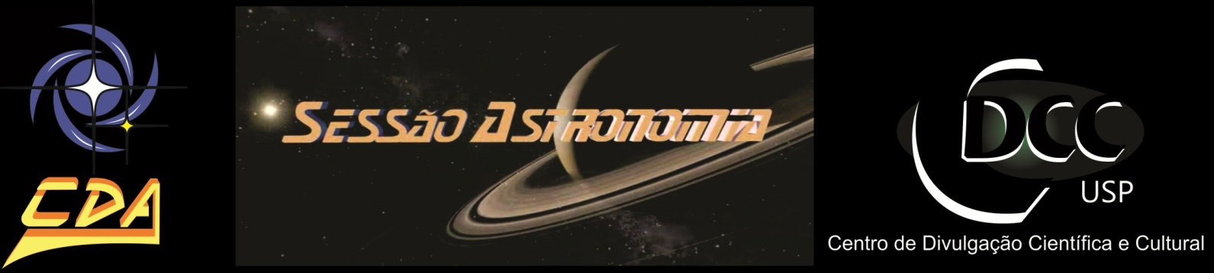

* **Tema da Palestra: *Astronomia: E nós com isso?***
* **Data:** 28 de janeiro de 2012
* **Horário:** 21 horas
* **Local:** Auditório do Observatório do CDCC (CDA)
* **Palestrante:** Alysson Bruno Barbosa Moreira
* **Contato:** [alyssonbbmoreira@gmail.com](mailto:alyssonbbmoreira@gmail.com)

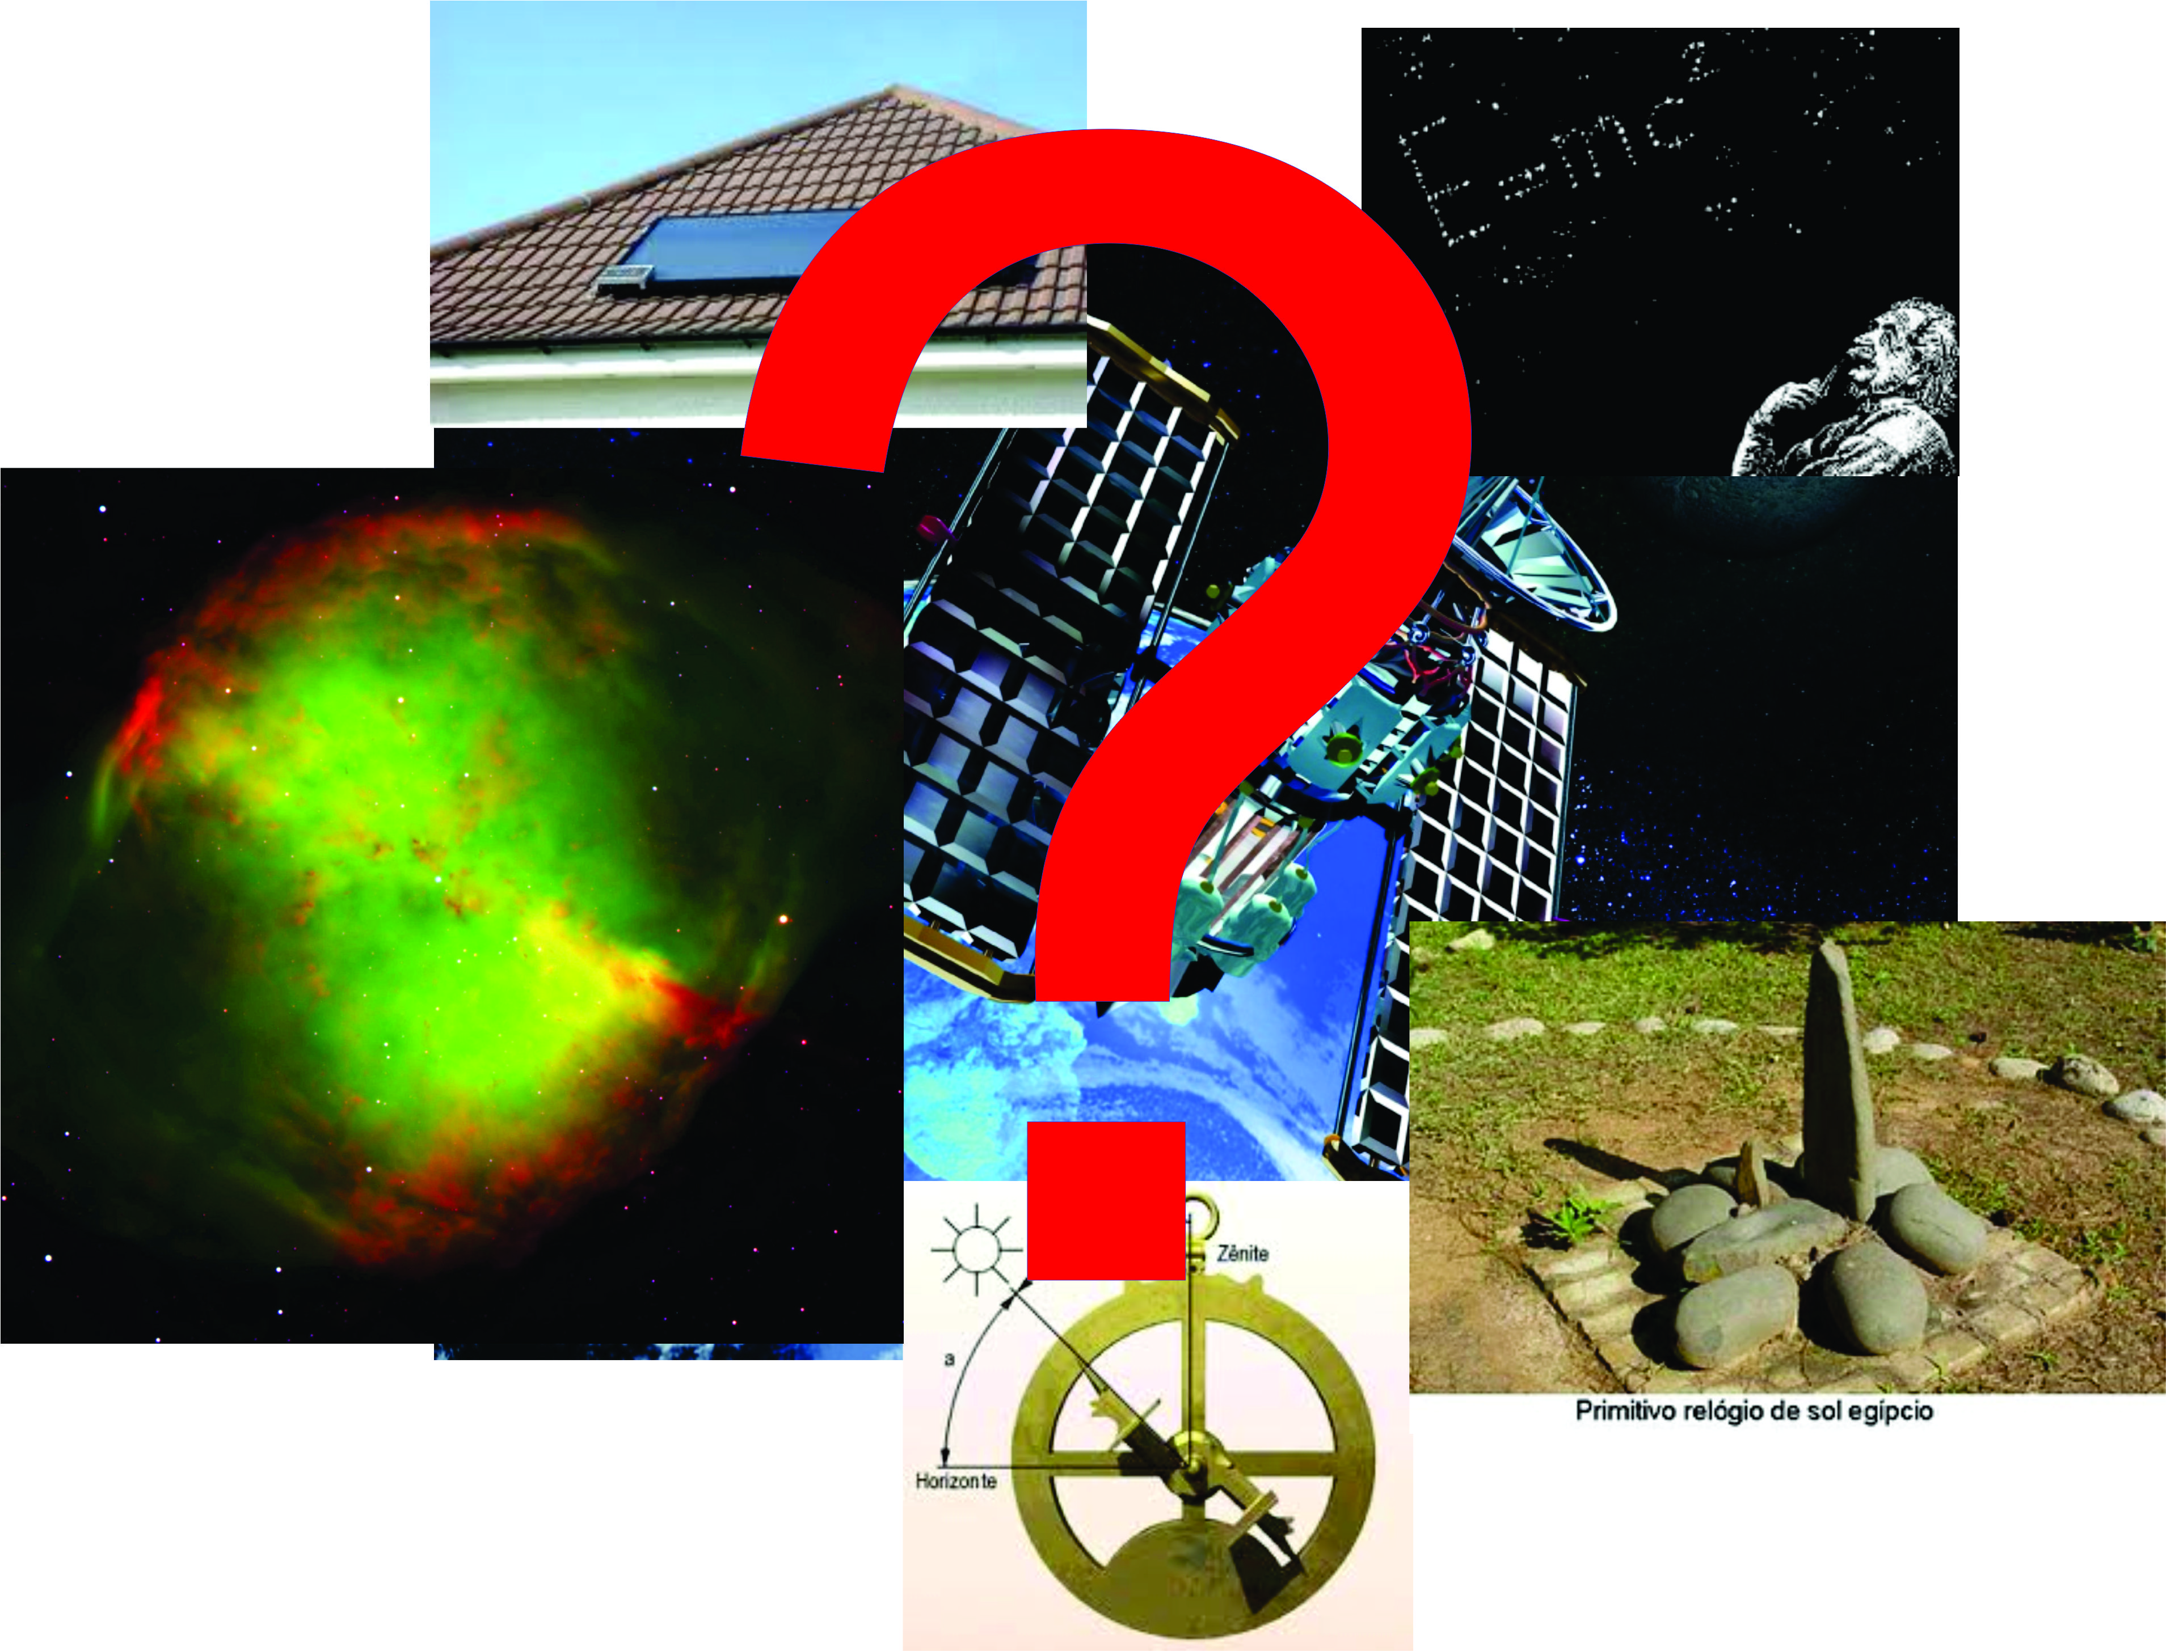**Sinopse**

*“Astronomia: E nós com isso?”*

A motivação para a elaboração desta sessão astronomia vem de uma pergunta recorrente a quaisquer das ciências: “Para que serve?”. Este questionamento, que pode apresentar um caráter bastante tecnicista de visão da ciência, é também importante no sentido de que a Astronomia e, em especial, as pesquisas espaciais devem ser financiadas por alguém, normalmente governos de nações, e este alguém quer saber qual a utilidade daquilo em que aplica grandes montantes de dinheiro.

Sobre o título, o “nós” se refere ao cidadão comum, não astrônomo, ou apenas curioso como eu, monitor do Observatório e você que vai assistir a esta palestra. Vamos entender como a Astronomia e outras ciências dela derivadas, como a Astronáutica pode influenciar diretamente no dia-a-dia do cidadão comum e um pouco de grandes evoluções tecnológicas que elas podem trazer para a humanidade.

Mais informações: (16) 3373-9191